МИНОБРНАУКИ РОССИИ

Федеральное государственное бюджетное образовательное учреждение

высшего образования

«САРАТОВСКИЙ НАЦИОНАЛЬНЫЙ ИССЛЕДОВАТЕЛЬСКИЙ

ГОСУДАРСТВЕННЫЙ УНИВЕРСИТЕТ ИМЕНИ Н.Г. ЧЕРНЫШЕВСКОГО»

Отчёт по дисциплине

«Модели и методы теории массового обслуживания»

**Задание №5**

студентки 4 курса 481 группы

направления 27.03.03 – Системный анализ и управление

факультета компьютерных наук и информационных технологий

Гурковой Виктории Марковны

Преподаватель ________________ Е.С. Рогачко

Саратов 2020 г.

*Задание 5. Анализ систем массового обслуживания с переменным числом обслуживающих приборов.*

**Задача.** На крупном предприятии имеется инструментальная кладовая, в которой рабочим выдается всевозможный инструмент. Для сокращения непроизводительного простоя при получении инструмента определено, что наибольшее число рабочих, которые могут стоять в очереди не должно превышать определенного числа *N* человек. Время, затрачиваемое кладовщиком на выдачу инструмента одному рабочему, случайное и зависит от ряда факторов: количества запрашиваемого инструмента, места хранения его в кладовой, усталости кладовщика, его сноровки и т. д. У окошка для выдачи всегда находится не менее одного кладовщика, даже в случае, если нет рабочих. Если в очереди появляется более *N* рабочих, то подключается к выдаче ещё один кладовщик и т. д. В остальное время, т. е. когда очередь меньше *N* рабочих, свободные от выдачи инструмента кладовщики выполняют ряд подготовительных работ: получение на складе инструмента, который нужно обновить в кладовой, оформление учетных документов, проверка исправного состояния инструмента и др.

Требуется вычислить: а) вероятность того, что у раздаточного окна инструментальной кладовой никого из рабочих нет, и дежурный кладовщик свободен от выдачи; б) вероятности того, что на раздаче инструмента будет занято 1, 2, 3, …, 7 кладовщиков; в) вероятности того, что очередь не будет превышать N человек при условии, что на раздаче инструмента будет занято 1, 2, 3, …, 7 кладовщиков; г) среднее число занятых кладовщиков; д) среднее число рабочих, ожидающих в очереди; е) среднее время пребывания рабочих в очереди в ожидании выдачи инструмента.

Требуется определить, сколько в среднем необходимо кладовщиков, чтобы обеспечить обслуживание рабочих в заданных условиях с гарантийной вероятностью не ниже α/100, т.е. чтобы в α случаях из 100 очередь в инструментальную кладовую не превышала *N* человек.

*Вариант 1.*Наибольшее число рабочих, которые могут стоять в очереди, не должно превышать 2 человек. Опыт показал, что в среднем за инструментом обращается 2 человека в минуту. В среднем время выдачи инструментов кладовщиком одному рабочему составляет 0,5 мин. Необходимо, чтобы в 95 случаях из 100 очередь в инструментальную кладовую не превышала 2 человек.

*Метод анализа СМО с переменным числом обслуживающих приборов*

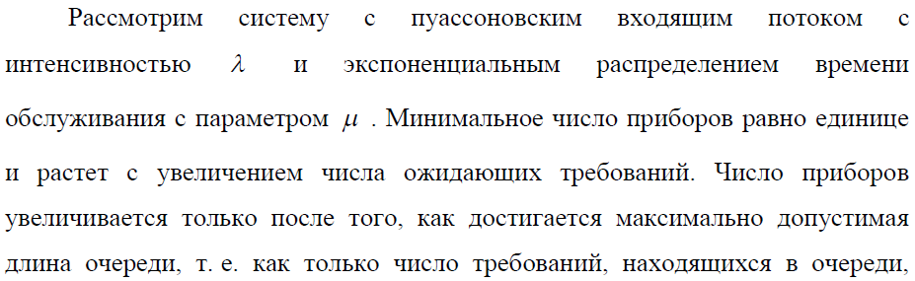



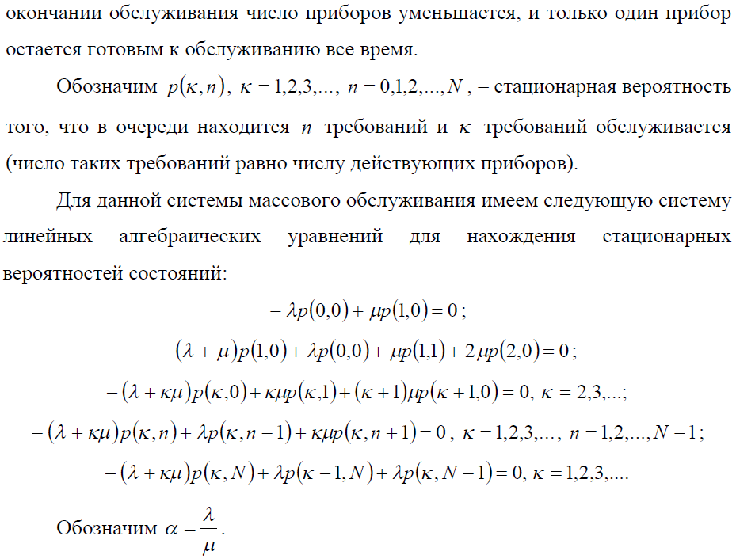

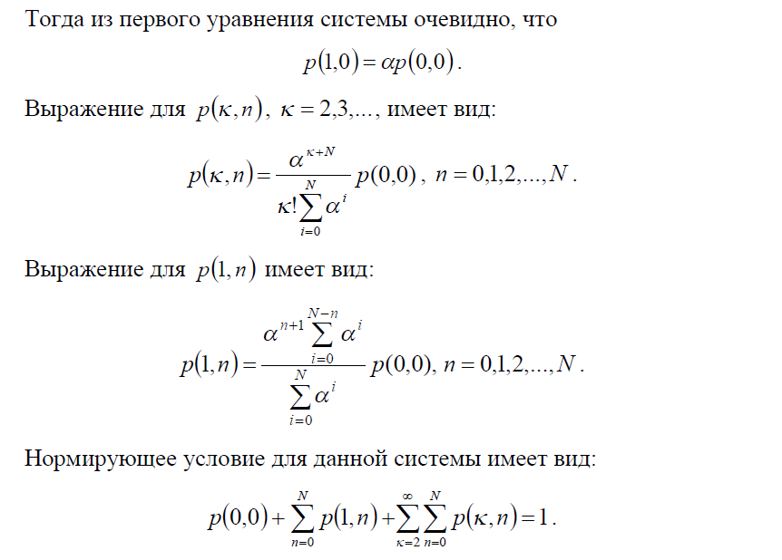

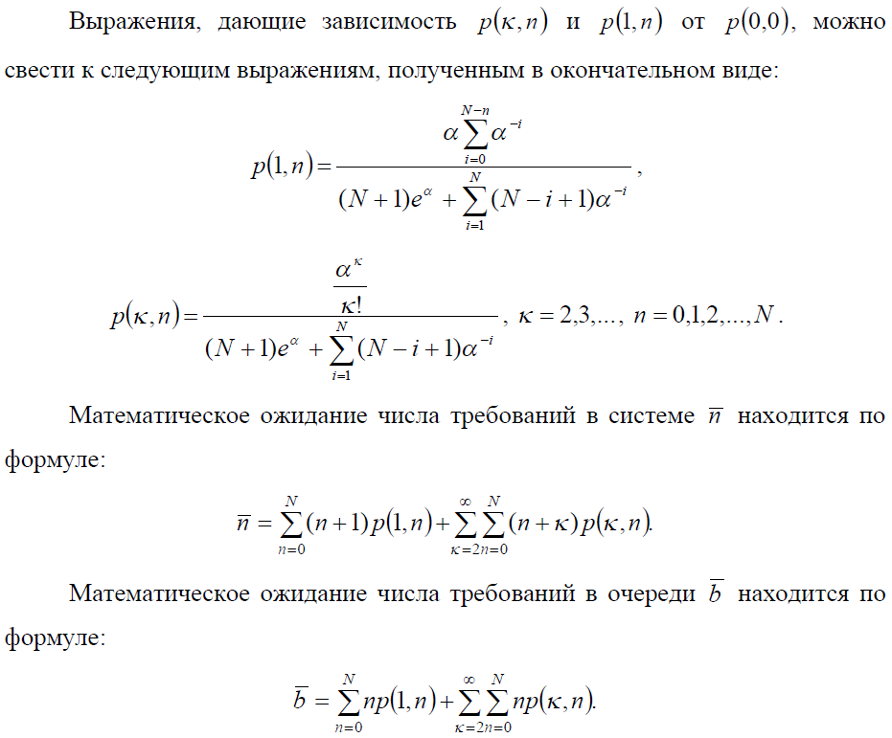

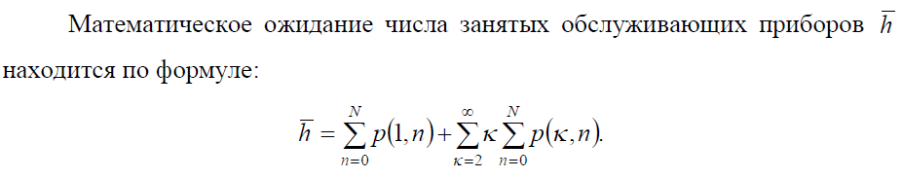

*Код разработанной программы:*

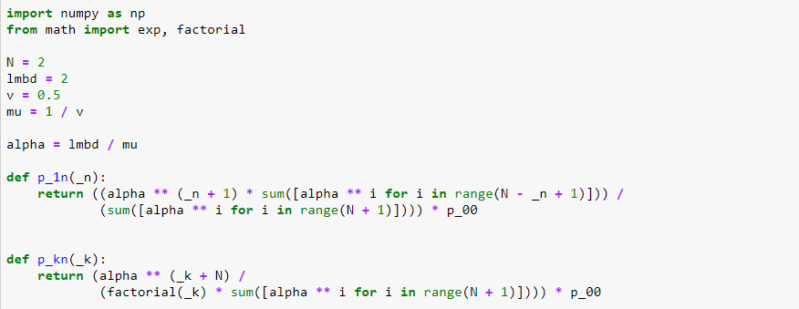

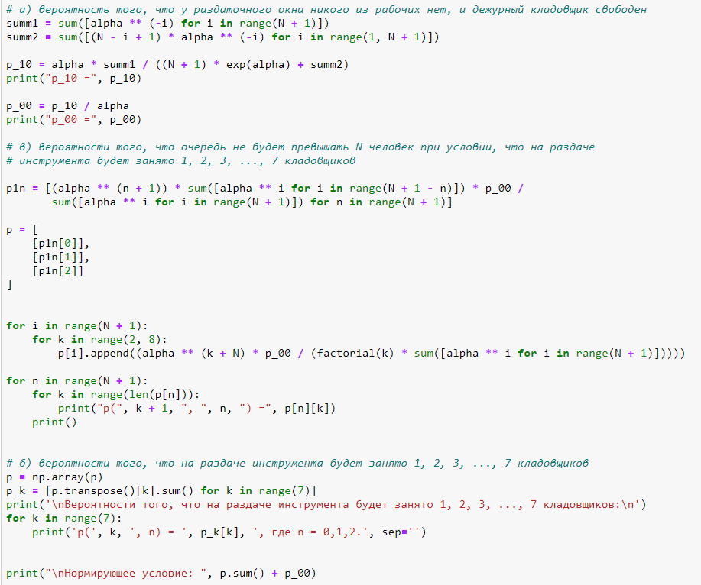

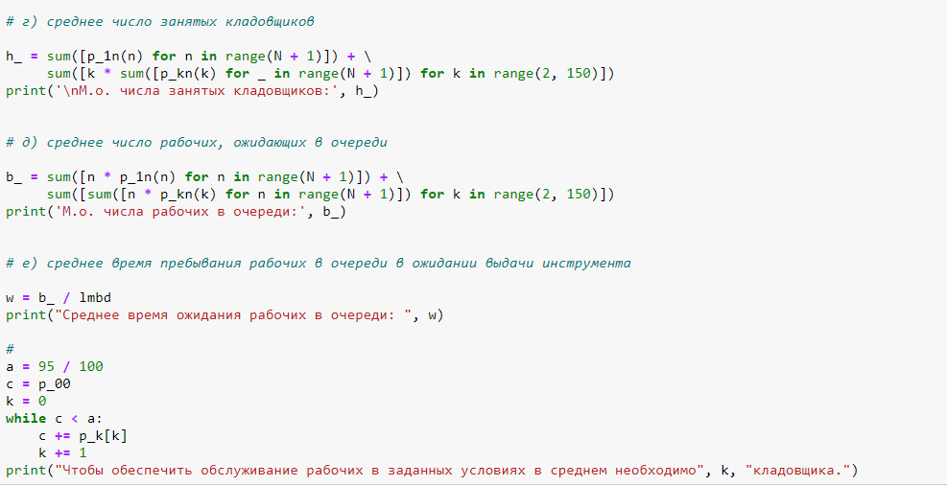

*Результат:*

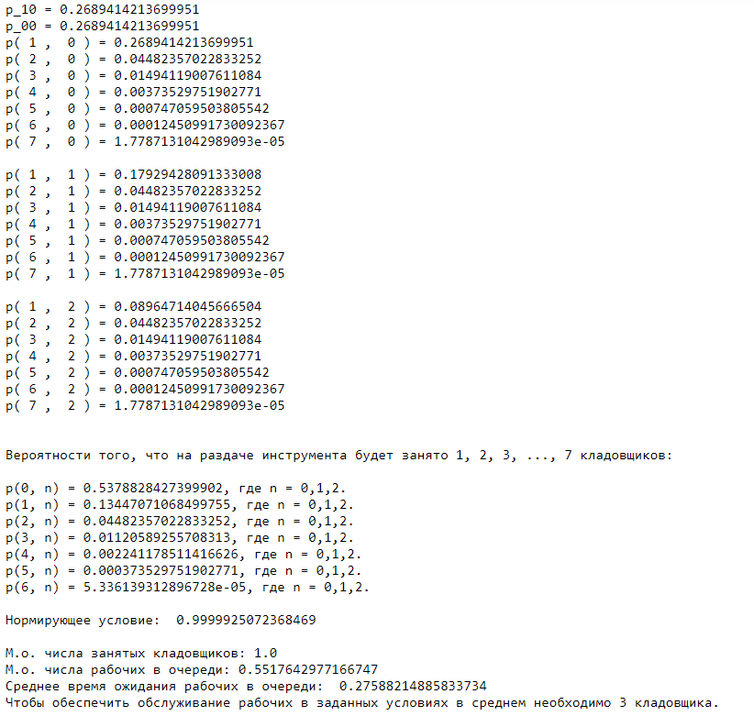

*Ответ.*

Таким образом, для системы массового обслуживания с переменным числом обслуживающих приборов были получены следующие результаты:

1. вероятность того, что у раздаточного окна инструментальной кладовой никого из рабочих нет, и дежурный кладовщик свободен от выдачи равна 0.2689;
2. вероятности того, что на раздаче инструмента будет занято 1, 2, 3, …, 7 кладовщиков равны

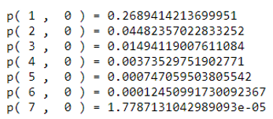

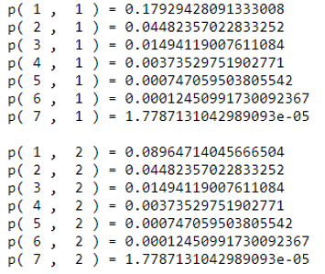

1. вероятности того, что очередь не будет превышать N человек при условии, что на раздаче инструмента будет занято 1, 2, 3, …, 7 кладовщиков равны

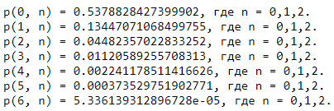

1. среднее число занятых кладовщиков равно 1;
2. среднее число рабочих, ожидающих в очереди равно 0.5518;
3. среднее время пребывания рабочих в очереди в ожидании выдачи инструмента равно 0.2759.

Чтобы в 95 случаях из 100 очередь в инструментальную кладовую не превышала 2 человека в среднем необходимо 3 кладовщика.